不要幻想美元霸权很快崩溃，不要把长期逻辑短期化
公众号：丹湖渔翁
发布时间：2026-02-02 00:00:49
原文链接：http://mp.weixin.qq.com/s?__biz=MzAwNjAwNTc3Ng==&mid=2448834588&idx=1&sn=c9040b93277926e50c116645d9c41c63&chksm=8f111563b8669c75f6a42c67c4295fd74d8418c5f4ff9828b857a196c85174e9a1c295f9a6ab#rd
==================================================

封面图片
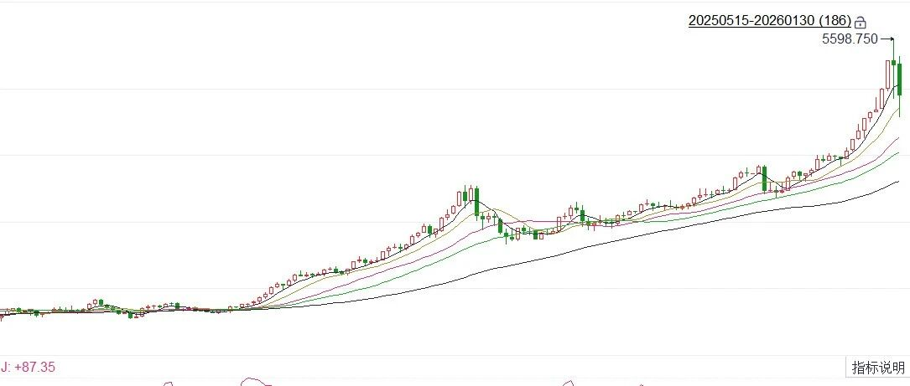

正文
这几天金银暴跌。很多人信奉“美元霸权要崩溃了”而去做多。我很理解他们。但是，把这种超长逻辑投射到资本市场上时，用这种宏大叙事来解读资本市场时，一定要小心。一个大帝国的崩溃，不会像滑滑梯🛝那样丝滑地下降，而是会不断反复，时间会非常漫长。安史之乱之后大唐又延续了140多年；鸦片战争之后满清又苟延了70年；带英借助一战二战维护自己地位，至今还到处充当搅屎棍。美国是前所未有的大帝国，它的霸权货币也不会那么快崩溃。一、美元霸权的崩溃是一个长期的过程1997年，布热津斯基在《大棋局》中比较了美国与过往的大帝国——罗马帝国、满清、蒙古、大英帝国（以及西班牙、荷兰、法国）的不同，指出：总之，美国在全球力量四个具有决定性作用的方面居于首屈一指的地位。在军事方面，它有无可匹敌的在全球发挥作用的能力；在经济方面，它仍然是全球经济增长的主要火车头，即使它在有些方面已受到日本和德国的挑战（日本和德国都不具有全球性力量的其他属性）；在技术方面，美国在开创性的尖端领域保持着全面领先地位；在文化方面，美国文化虽然有些粗俗，却有无比的吸引力，特别是对世界各地的青年而言。所有这些使美国具有一种任何其他国家都望尘莫及的政治影响。这四个方面加在一起，使美国成为一个唯一的、全面的全球性超级大国（见p.21）。美国比以往的大帝国要强大得多。它的强大是全方位的。这样一个大帝国要崩溃，被取而代之，无疑更加漫长。美国人会不择手段地维护自己的霸权，方式包括：【1】巩固同盟关系。这是历届美国政府都会做的事情。虽然本届川普政府惹怒了欧洲，但欧洲与美国存在血缘关系，依然是天然的同盟。【2】改革。2025年1月川普政府上台后打击民主党的政治正确，打击移民、贩毒，对全球征关税，企图提高效率，以及现在横行美国的ICE，本质上都是为了维护霸权而进行的改革。当然，美国政客们本身就是金主推选出来的，就像大唐后期魏博很多节度使是魏博牙兵们拥立的，如果不能维护他们的利益，他们并不介意噶了他，换一个。所以美国政府的改革不可能彻底，经常会显得很2。【3】创新。美国独一无二的创新能力，使它能引领全球科技发展，从而引领全球经济、军事发展。至少目前我国在这方面还无法企及。【4】扩张。正如我在这篇文章中说过的，美国目前的对外扩张，都是为了整合资源、增强战力、攫取利润、回报资本，最终目的是遏制中国，维护霸权。【5】战争。正如我在这篇文章说过的，一旦美国清理完后院，剪除委伊等国，站稳脚跟，就会图穷匕见，挑起世界大战，与挑战者一决雌雄。这些措施会产生作用吗？当然能。我在这篇文章提到，按照美国这个搞法，一年后，我国外部环境很可能恶化，被迫从南美、中东战略收缩；能源安全、资源安全、国家安全受到威胁；地缘政治环境恶化。如果未来卢比奥或万斯担任总统，继续沿着当前的战略思路搞下去，实现美国国力中兴是可能的。搞不好美元将来还会来一波升值。你想把黄金一口气做多下去，怎么可能呢？当前美国就是一架资本控制的、冷冰冰的、邪恶的机器，只为维持霸权（本质上就是攫取利润）服务：它没有任何道德底线，只讲利益，不讲其他；不管是盟友还是本国底层的性命，它都不在乎，都可以放弃（想想西雅图高达和糖霜苹果；或者去看看爱泼斯坦文件内容吧，他们杀死幼童作为献祭仪式，并强奸幼童，然后肢解、吃掉他们）。这样邪恶而强大的怪物，是不可能在短期内忽然崩溃的。它会不择手段地维护自己的统治。如果它哪天撑不下去了，不光它自己不愿意，欧洲都不愿意。二、中国根本没有做好管理全球的准备二战之后，尤其1991年以来，美国一直是全球霸主，扮演国际警察，管理全球。虽然这种管理经常是通过掠夺、抢劫、颠覆、霸占、侵略进行的，但无论如何，它维护了全球秩序。毕竟威压之下的秩序也是秩序。如果美国突然崩溃了，会发生什么？各中小国家会进入“战国时代”，疯狂地相互征战；中东、非洲会战火不断，自相残杀，国际原油价格将暴涨；中等强国（日土沙特伊朗等）会谋求制造核武器，并威胁周边邻国；东欧甚至中亚会陷入战乱.........这种情况下，由中国来接手，维持全球秩序，需要怎么做？说实话，中国远远没有做好准备：首先，没有做好理论上的准备。治理全球和治理本国完全不同：各国利益不可能一致；居民素质良莠不齐；文化宗教经济矛盾重重，甚至互为仇敌。这不是单靠“建立人类命运共同体”的号召就能说服他们，必要时需要恩威并重。但我国并不擅长此道，不能像美国那样一边毫无底线地干坏事，一边厚颜无耻地宣称是为了民主自由。至少是没有经验。其次，没有做好物质上的准备。在全球驻军、维持秩序是要花钱的！这些钱来自税收。为了霸权花那么多钱，要做成本收益分析。这也是为什么美国现在要求欧日韩提高“军费/GDP比例”到5%。而美国也不可能心甘情愿地从各战略要地退出，拱手让人。所以，当下最佳选择是：美国继续折腾下去，时不时来个回光返照，充当名义上的“全球霸主”，相当于战国时期的“周天子”，维持全球秩序。同时与我国和平相处。我国则趁机加快发展，在全球进行资本布局，赚取实惠。不到万不得已，不要提前去接手这个烂摊子。等水道渠成时再说。如果美国突然撂挑子不干了，彻底龟缩进美洲，中东、中亚、东欧各国陷入混战，甚至相互扔核弹，反而会危及我国能源安全，牵涉我国的精力。所以现在最不希望美国突然崩溃的其实是我国。三、结论竹子的第一声脆响确实很重要，但不能因为这一声脆响，就断定竹子立刻就要完蛋了。走在雪后的竹林或白桦林，你能听到此起彼伏的脆响，但立刻被压断的很少很少。一俟冬去春来，它们就会恢复生机。美国的衰落从什么时候开始的呢？可以说从1970s制造业空心化就开始了。1980s日本一度摆出要取代美国的架势，然并卵。美国的战略家、政客、经济学家们一次次为美国续命，哪怕采用的手段不上台面。长期看，美元霸权崩溃是迟早的，但这个过程可能长过我们的一生。把长期因素的影响短期化，希望美元在短期内迅速崩溃，黄金在短期内迅速涨到位，然后不跌，是不现实的。因此长期看好并不意味着短期内也要坚持持有多头头寸，尤其是在有杠杆的情况下。
==================================================
爬取时间：2026-02-15T20:48:18.287836

